KIRSAL DEZAVANTAJLI ALANLAR KALKINMA PROJESİ

2022 YILI 2. HİBE PROGRAMI

Kümelenme Yatırım Ortaklığı (Bireysel Hibeler)

YENİ AĞIL YAPIMI (ÇADIR)
TEKNİK ve İDARİ ŞARTNAME

OSMANİYE
TEMMUZ 2022
YENİ AĞIL YAPIMI (ÇADIR)
TEKNİK ŞARTNAMESİ

Genel Özellikler
Bu şartnameyle, 140 m² alana sahip, yeni çadır ağıl yapımı desteklenecektir. Yeni çadır ağılların kurulumu Bahçe, Düziçi ve Hasanbeyli Ekonomik Kalkınma Kümelerinde gerçekleştirilecektir.
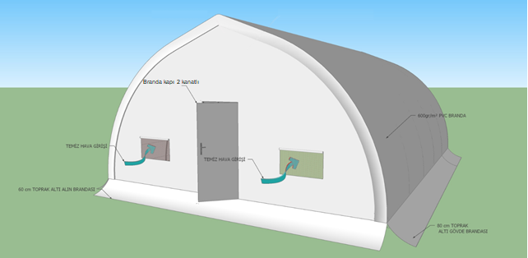
Çadır Ağılın Teknik Özellikleri
Taşıyıcı İskelet
- Taşıyıcı sistem sıcak daldırma galvanizli borulardan imal edilen çerçeve ve aşıklardan oluşacaktır. Çerçeve ve aşık bağlantıları cıvata somun ve kopilya bağlantılı olacaktır.
- Ana taşıyıcı aks profilleri Ø60 ve en az 2 mm sıcak daldırma galvanizli boru olacaktır.
- Ara bağlantı aşık profilleri Ø32 ve en az 2 mm sıcak daldırma galvanizli boru olacaktır.
- Alın dikme ve kirişleri 40x60x2 mm sıcak daldırma galvanizli kutu profil olacaktır.
- K aşık üst profili Ø60 ve en az 2 mm, alt profili ise Ø27 ve en az 2 mm sıcak daldırma galvanizli kutu profil olacaktır.
- Aks destek profili Ø60 ve en az 2 mm sıcak daldırma galvanizli kutu profil olacaktır.
- Ana aks geçki bağlantısı Ø60 ve en az 2 mm sıcak daldırma galvanizli ve sıvamalı profilden imal edilecektir.
- Ara aşık geçki bağlantısı Ø27 ve en az 2 mm sıcak daldırma galvanizli profilden imal edilecektir.
- Yapının tepe yüksekliği en az 3,90 en fazla 4,0 m olacaktır.
- Kullanılacak olan tüm profiller TS EN 10346 standardına uygun olacaktır.
Çelik İskelet Yüzey Koruması
Çerçeve, aşık ve dikmeler sıcak daldırma galvanizli boru ve profillerden imal edilecek, paslanmaya karşı yüksek dayanımlı olacak, çelik aksamın kaynaklı bölümleri çinko zengin boya ile boyanacak ve fırında kurutulmuş olacaktır.
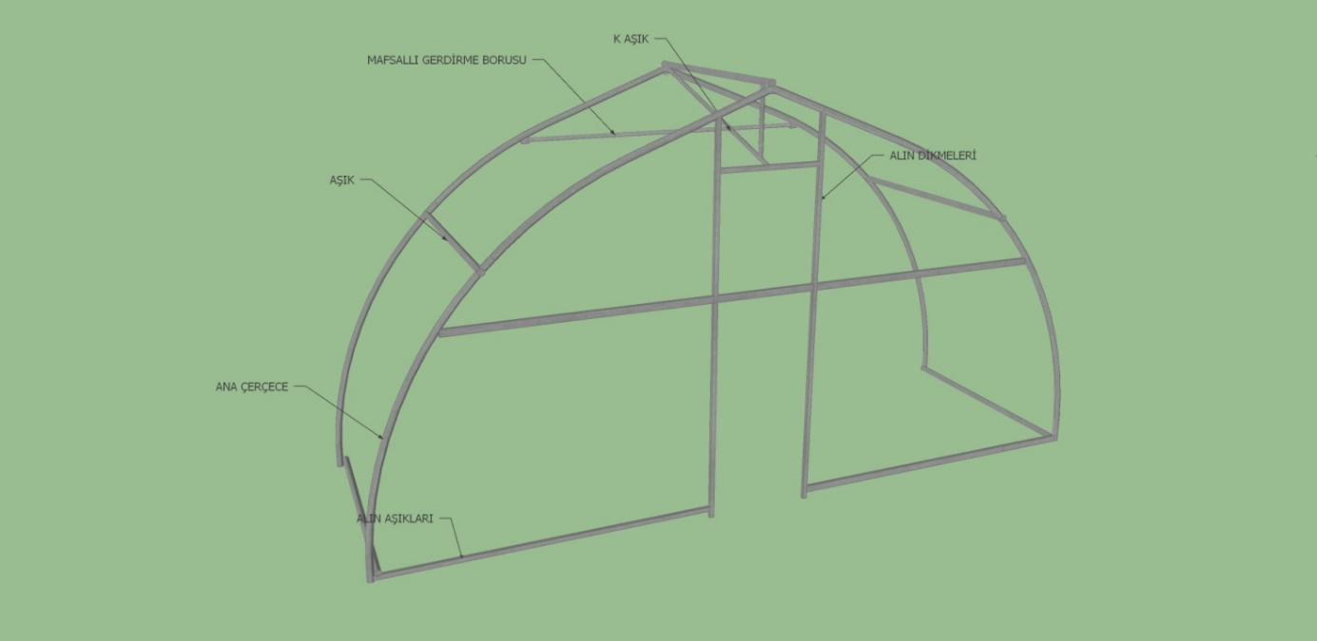

Branda Gövde ve Alın Kaplaması
- 650 gr/m² (±10 gr) 1100 DY PVC Kaplı Branda kullanılacaktır.
- İki yüzü PVC kaplamalı polyester plastik dokumadan yapılmış ve eklenerek tek parça haline getirilmiş olan dış kaplama, güneşin UV ışınlarına, -40°C ile +70°C arasında ısıya, aşınmaya, aside dayanıklı olacaktır. Parlak dış yüzeyi kir, mantar, yosun barındırmayacak, katlanabilir, çürümez ve kolaylıkla tamir edilebilir olacaktır.
- Kullanılacak olan branda TS 1974 EN 1734 ve TS 10978 standartlarına uygun olacaktır.
- Branda rengi bej, beyaz veya gri olarak planlanmaktadır. Belirtilen renklerden biri sözleşme sonrası yararlanıcı tarafından belirlenecektir.
- Dış katmanda kullanılacak branda alev yürütmez ve canlı yaşamına uygun olacaktır.
- Konstrüksiyon üzerine yerleştirilecek çadır malzemelerinin içten dışa doğru katman sıralaması şu şekilde olacaktır: 420 gr/m² branda, 50 mm mineral yün levha, 420 gr/m² branda, 650 gr/m² branda.
Kapılar
Yapıda 1 adet 180 cm x 200 cm profil çift kanatlı branda kapı kullanılacaktır. Kapıda kapı kolu ve kilit mekanizması bulunacaktır.
Kapının iç kısmına soğuk ve yağmur girişini engelleyecek en az 4 cm genişliğinde PVC brandadan kapı fitili monte edilecektir.
Kaplama | Çadır brandası ile aynı malzemeden üretilecektir.
Kapı Kanadı | 20x30x1,5 mm galvanizli kutu profil çerçeve kullanılacaktır.
Pencereler
- Yapıda her bir uzun kenarında üçer adet olmak üzere toplam 6 adet 40x80 cm pencere olacaktır.
- Yapının her bir kısa kenarında ikişer adet olmak üzere toplam 4 adet 60x60 cm pencere olacaktır.
- Tüm pencereler sineklik tüllü, cırtlı ve kapaklı ve plastik tokalı olacaktır.
- Kapak dış branda malzemesi ile aynı olup, yukarı doğru rulo halinde sarılıp plastik tokaya takılabilecek şekilde imal edilecektir.
Havalandırma Feneri
- Yapıda toplam 3 adet 60x140 cm ölçülerinde havalandırma feneri bulunacaktır.
- Havalandırma fener boşluğu sineklik tülü ile kaplı olacaktır.
- Fener şapkası 30x30x2 mm kutu profilden imal edilecek olup, dış gövde brandası ile aynı malzemeden kaplanacaktır.
Koruma Teli
- Hayvanların brandaya zarar vermemesi için yapı içerisinde tüm iç çevrede (kapı dâhil) koruma teli yapılacaktır.
- Koruma telleri 120 cm yüksekliğinde, L 40x2 mm ölçülerindeki sıcak daldırma galvaniz kaplı köşebentler yardımı ile dairesel akslara miller vasıtasıyla sabitlenecektir.
- Köşebentler ile karkaslı şekilde imal edilen korumalıkların taşınması ve sökülüp takılabilmesi kolay olacaktır.
- Karkas içerisine yerleştirilecek koruma teli 12 mm x 12 mm göz aralığında ve 0,9 mm kalınlığında PVC kaplı metal puntalı olacaktır.
- Kapı bulunmayan alında koruma telinin sabitlenebilmesi için kullanılacak L köşebente destek olması amacıyla A ve B akslarının ortasında kullanılacak 40x60x2 mm sıcak daldırma galvaniz kaplı profil Ø60 ebadındaki galvanizli destek borusuna sabitlenecektir.
Yalıtım ve İç Kaplaması
Yapının gövdesinde ve alınlarında yalıtım katmanı olarak iki tarafı 420 gr/m² PVC branda kaplı ve ara bölme ceplerden oluşan 50 mm mineral yün levha battaniye izolasyon kullanılacaktır.  Kullanılacak izolasyon levhası TS EN 13501-1 standardına uygun olacaktır. | 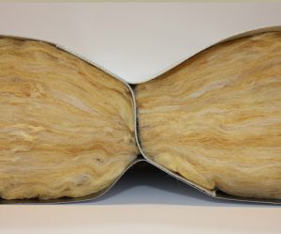
Kaplama Bağlantı Elemanı
- Yapı katmanlarının bağlanması ve gerdirilmesinde polyester iskota halat kullanılacaktır.
- 650 gr/m² PVC dış branda 6 mm iskota ip ile alın köşelerinden gerdirilecektir.
- Mineral Yün battaniye alın köşelerinden 3 mm iskota ip ile gerdirilecektir.
Çadır Profil ve Adetleri
• Her bir aks yayı 4 parça Ø60 ve en az 2 mm özel bükümlü galvanizli borudan oluşur, toplam 44 adettir.
• Alın aksları haricinde tüm ara akslarda, her bir aks için bir adet Ø60 ve en az 2 mm galvanizli destek borusu olacaktır, toplam 9 adettir.
• Her alında 2 adet 40x60x2 mm galvanizli kapı yanı dikme profili bulunur, toplam 4 adettir.
• Her alında 2 adet 40x60x2 mm galvanizli kapı yanı ve 2 adet kapı üstü kiriş profili bulunur, toplam 8 adettir.
• Tüm ara aks aralarında 1 adet Ø60 ve en az 2 mm galvanizli kar taşıyıcı tepe aşık profili bulunur, toplam 8 adettir.
• İlk ve son aksın arasında alın rüzgarını taşımak için özel üretim Ø60 ve en az 2 mm ve Ø27 ve en az 2 mm galvanize borudan imal edilmiş birer adet K-aşık bulunacaktır, toplam 2 adettir.
• Her aks arasında 4 adet Ø32 ve en az 2 mm galvanizli aşık profili bulunur, 40 adettir.
• Her alında, kapının sağ ve solunda Ø32 ve en az 2 mm 2 adet galvanizli aşık bulunacaktır, toplam 4 adettir.
• Her alın aksında 4 adet galvanizli köşe birleşim elemanı, 1 adet özel galvanizli köşe mahya birleşim elemanı olacaktır, toplam 10 adettir.
• Tüm ara akslarda 4 adet galvanizli ara birleşim elemanı, 1 adet özel galvanizli ara mahya birleşim elemanı olacaktır, toplam 40 adettir.
Proje Detayları (7x20 m için temsili plan)
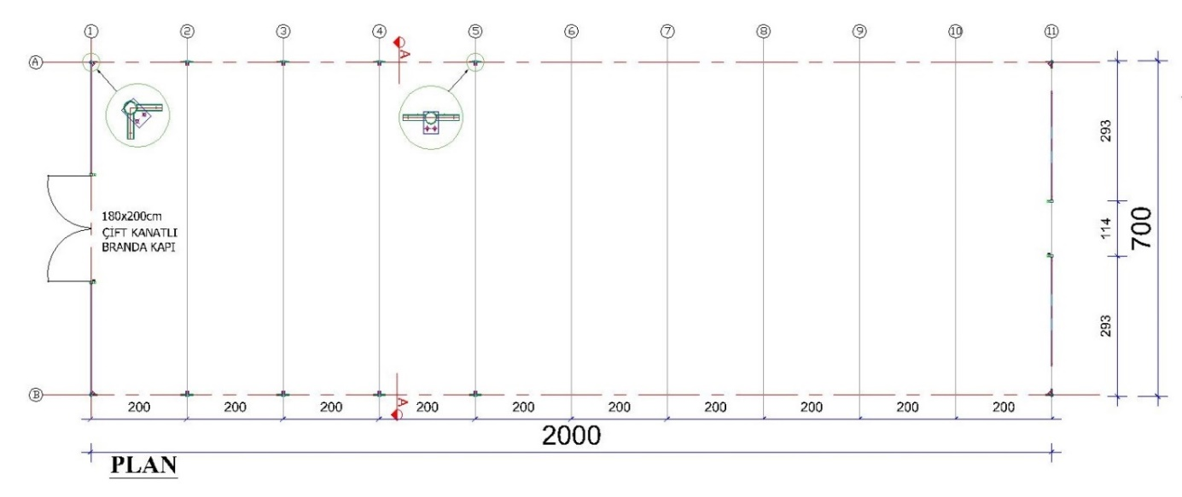
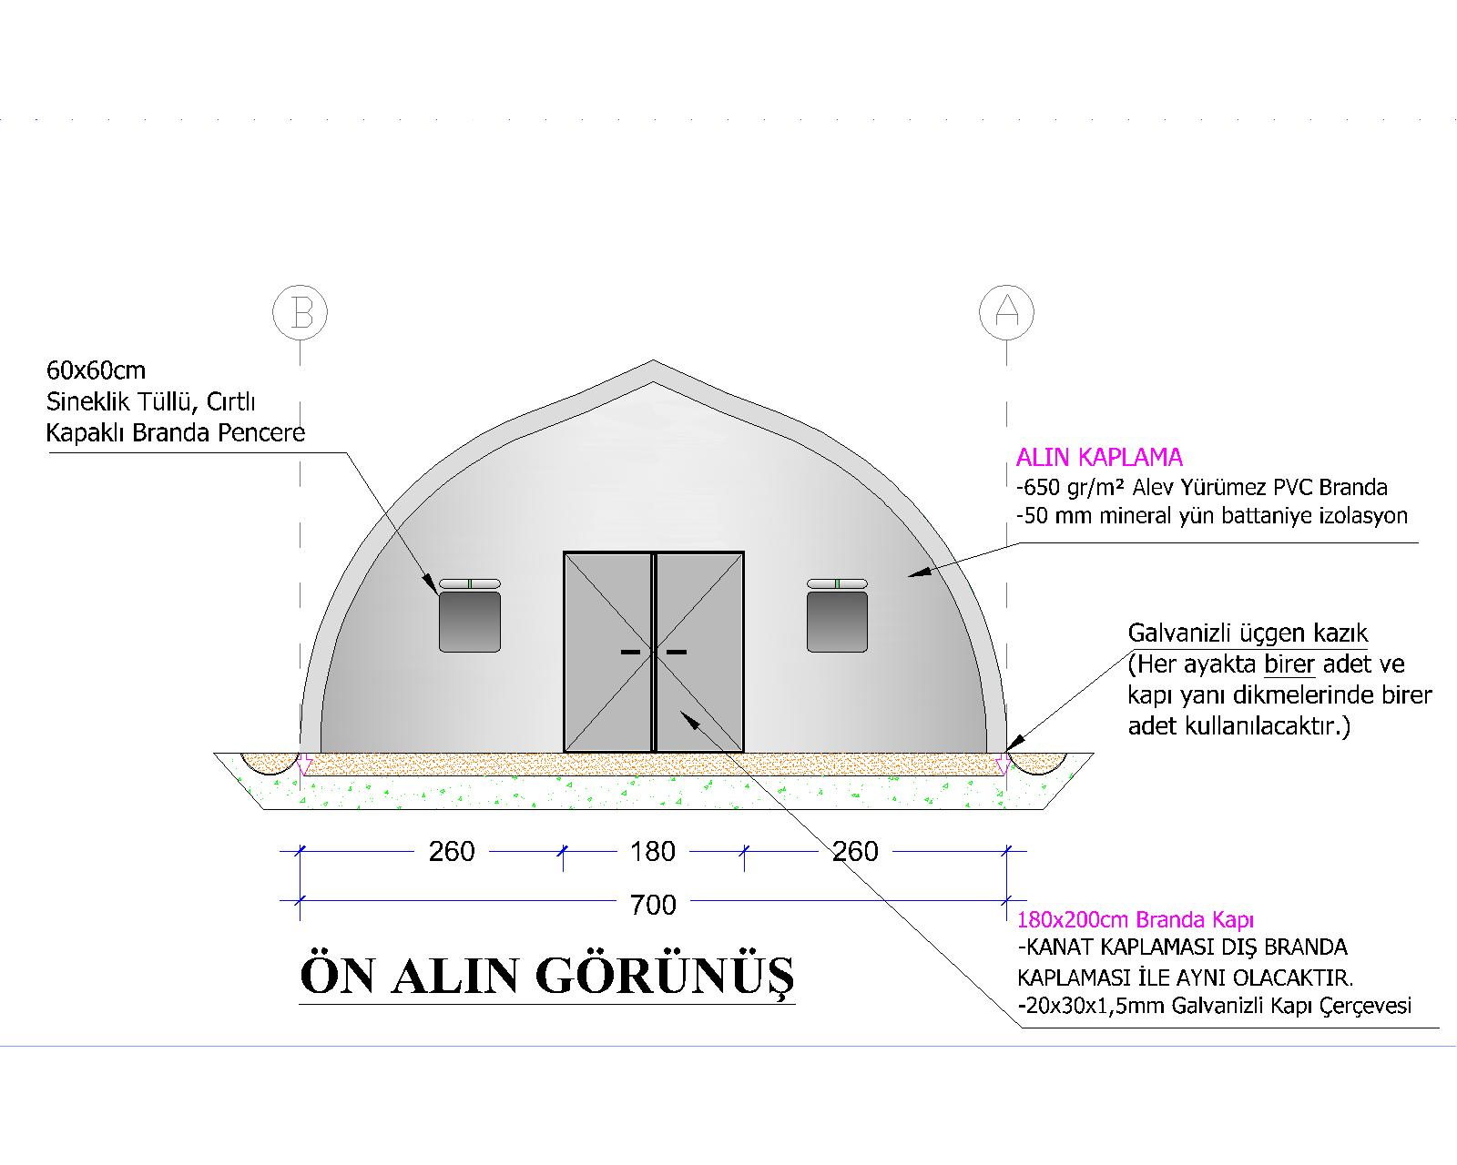

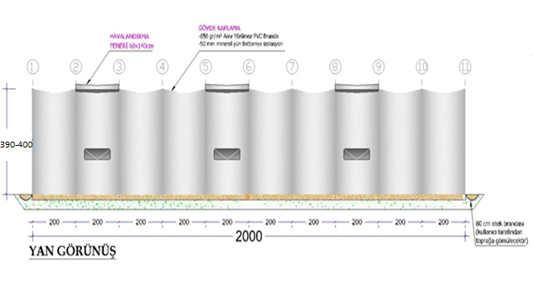

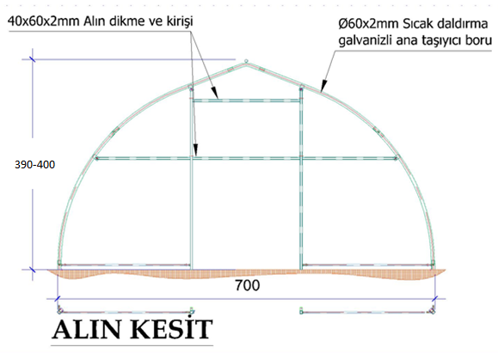

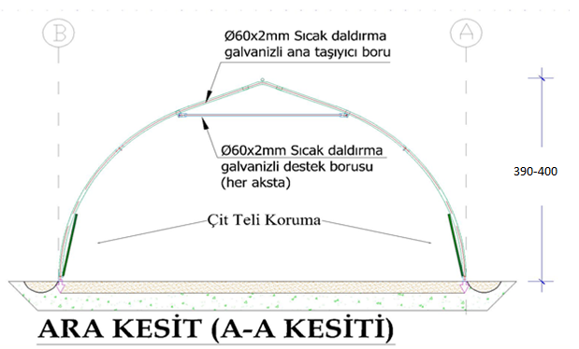

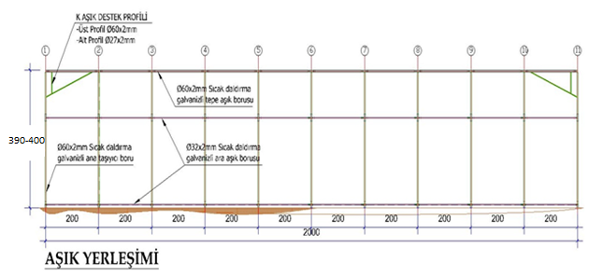

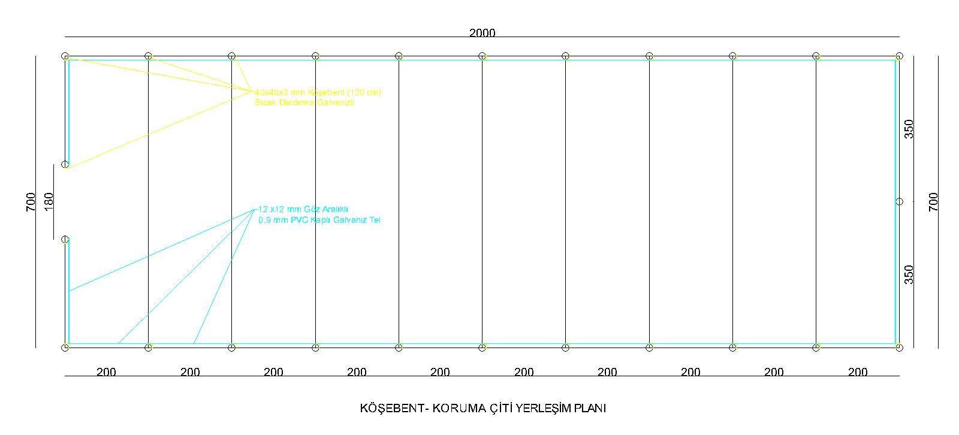

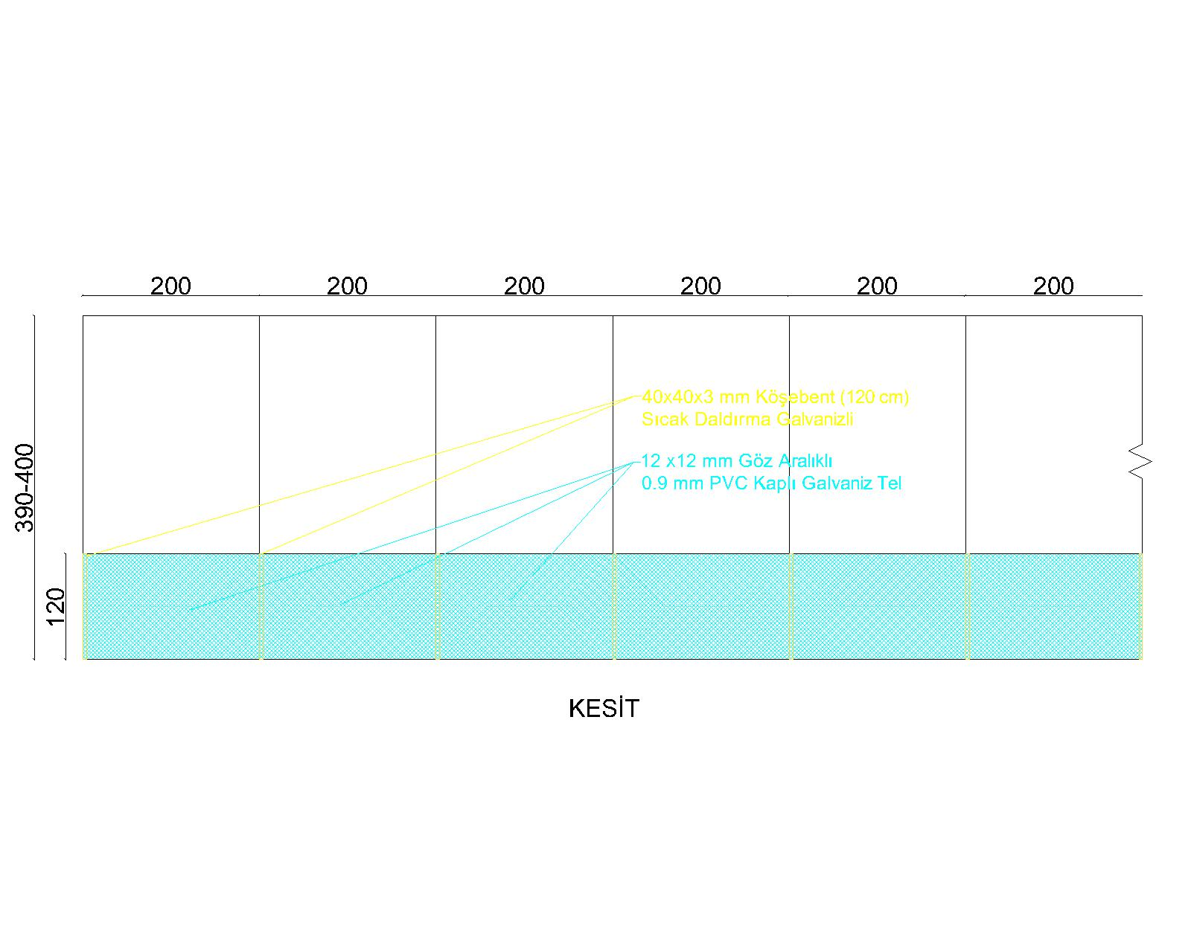
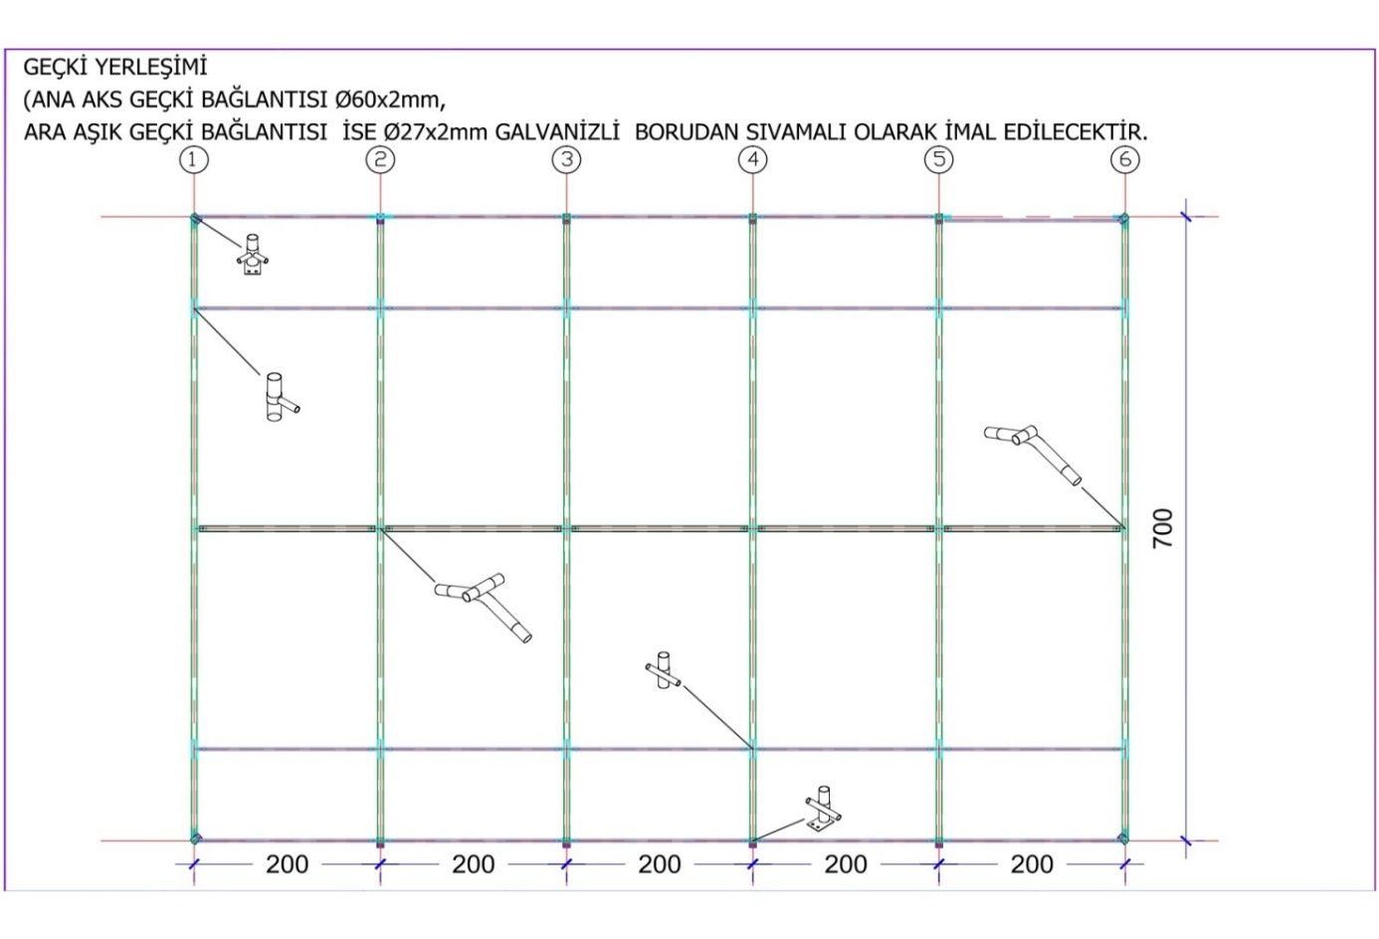

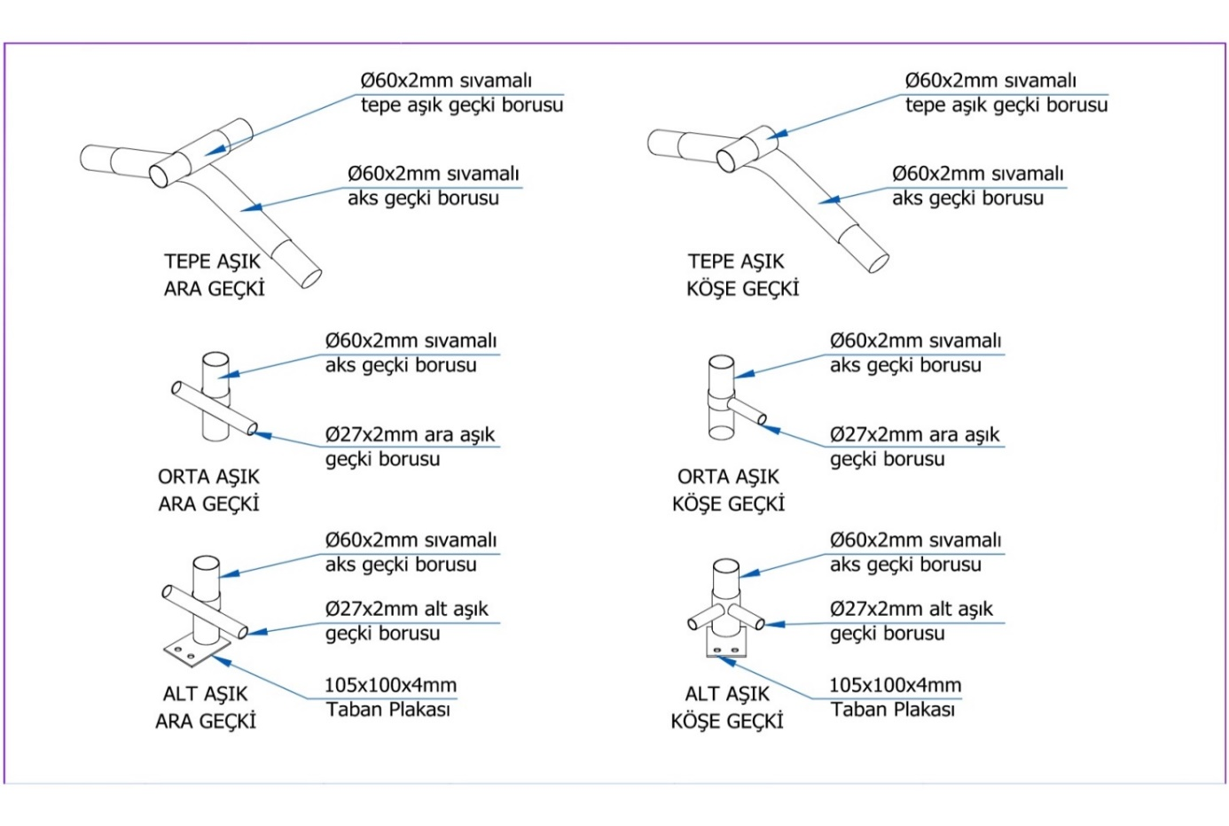

YENİ AĞIL YAPIMI (ÇADIR)
İDARİ ŞARTNAME

- Yeni ağıl yapımı (çadır), Osmaniye ili Bahçe, Düziçi ve Hasanbeyli Ekonomik Kalkınma Kümelerine bağlı köylerde/mahallelerde gerçekleştirilecektir. Kurulum işi, teknik şartnamede belirtilen ölçü ve özelliklere uygun olarak yapılacaktır.
- Çadır ağılın yerleştirileceği toprak zemininin hazırlanması yatırımcı tarafından yapılacaktır. Çadır ağıl kurulacak arazi üzerinde, kuruluma engel olacak hiçbir şey bulunmayacak şekilde yükleniciye teslim edilecektir.
- Çadır ağıl kurulumu, bizzat yüklenici veya temsilcisi tarafından gerçekleştirilecektir. Nakliye ve tüm kurulum giderleri yükleniciye ait olacaktır. Kargo veya benzer aracı nakil unsurları ile yapılan gönderimler sırasında oluşabilecek zarar ve ziyan yükleniciye aittir.
- Çadır gerektiği zaman sökülerek tekrar kurulabilir, büyütülüp, küçültülebilir yapıda olacaktır.
- Çadır sökülüp ve taşınma esnasında zayiat oluşmayacak şekilde tasarlanacaktır.
- Çadırların tepesinde kar ve rüzgâr güçlendirmesi olarak galvanizli çelik boru kullanılacaktır. Üzerinde kar tutmayacak şekilde ve rüzgâr yüküne dayanıklı olarak tasarlanacaktır.
- Bütün çelik taşıyıcılar sıcak daldırma galvanizli malzemeler kullanılarak imal edilecektir.
- Çadırın toprağa sabitlenebilmesi için, her ayakta ve kapı yanı dikmelerinde galvanizli üçgen kazık, çelik halat bağlantısıyla 50 cm toprak zemine gömülebilecek şekilde tasarım yapılacaktır.
- Çadırın bütün kenarlarında 80 cm etek brandası olacaktır, etek brandasının toprağa gömülmesi için hendeğin kazılması ve etek brandasının dolgusunun yapılması Yüklenicinin sorumluluğunda olacaktır.
- Alın cephelerinde rüzgâr mukavemetini artırmak için tepe K aşığı, akslarda ise tepe aşığının altında destek profili kullanılacaktır.
- Havalandırma bacaları ve pencereler su almayacak şekilde tasarlanacaktır.
- Çadır bünyesinde kullanılan tüm malzemeler için (branda, taşıyıcı sistem, ek parçalar vb.) imalat hatalarına karşı Yüklenici tarafından 2 yıl garanti verilecektir.
- Çadırların kurulumu esnasında gerekli tüm iş güvenliği tedbirleri Yüklenici tarafından alınacaktır.
- Yatırımcının hibe ödemesini alabilmesi için ana hatlarıyla aşağıdaki süreçler tamamlanmalıdır;
- Yatırımcı, yatırımcı katkı payını ve KDV’yi (varsa ÖTV’yi) banka yoluyla yükleniciye öder, dekontunu alır.
- Yüklenici çadır ağılı eksiksiz olarak kurar. Yüklenici kurduğu çadır ağılı teslim tesellüm belgesi ile yatırımcıya teslim eder.
- Yüklenici faturayı ve diğer belgeleri yatırımcıya teslim eder.
- Yatırımcı Bahçe, Düziçi ve Hasanbeyli ilçesindeki ÇDE’ye çadır ağıl yapımı işinin bittiğini haber verir.
- İl/İlçedeki ÇDE ve İPYB personeli yeni çadır ağılları yerinde görerek tüm belgeleri inceler ve tüm işler eksiksiz ve şartnamelere uygun ise “Girdi Alımları ve Tesis Tespit Tutanağı” hazırlar.
- Yüklenici SGK ve vergi borcunun olmadığına, yatırımcı ise vergi borcunun olmadığına dair belgeleri temin eder.
- Yatırımcı Hibe Ödemesi Talep Belgesini düzenler, ekine Teslim Tesellüm Belgesini, faturaları, dekontları, yükleniciyle yaptığı Uygulama Sözleşmesini ve SGK ile vergi borçlarının olmadığına dair belgeleri koyarak İlçe Tarım ve Orman Müdürlüğüne teslim eder.
- Ödemeler, İlçe Müdürlüklerinin tüm dosya içeriğini İPYB’ye göndermesinin ardından, dosya üzerindeki incelemeler tamamlandıktan sonra MPYB’nin onayı ile UNDP tarafından yatırımcının hesabına gönderilmek suretiyle yapılır.
Çadırın ön veya yan cephesinde görünür bir yere, tasarım detayları aşağıdaki gibi olan ve üzerinde Bakanlık, IFAD ve KDAKP logoları ile birlikte “Tarım ve Orman Bakanlığı tarafından yürütülen Kırsal Dezavantajlı Alanlar Kalkınma Projesi Finansmanı/Hibe desteği ile kurulmuştur.” ifadesinin yer aldığı 50x90 cm ebatlarındaki etiket, 400 gr/m² PVC brandaya dış ortam koşullarına uygun renkli baskı yapılarak ana brandaya sıcak kaynak yöntemiyle yapıştırılacaktır.
Çadırın her iki yan cephesinde pencerelerle tepe mahyası arasında Bakanlık, IFAD ve KDAKP logoları 400 gr/m² PVC brandaya renkli baskı yapılarak sıcak kaynak yöntemiyle ana brandaya yapıştırılacaktır. Bakanlık logosunun yüksekliği: 47 cm, IFAD logosunun yüksekliği: 42 cm ve KDAKP logosunun yüksekliği: 42 cm olacaktır.

